ESCOLA TÉCNICA DE ITAQUERA

### ALISSON ALMEIDA D. DA SILVA

### ERIC SANDERSON CRUZ GOMES

### GABRIEL SENA SALES

### JOAO HENRIQUE R. TEIXEIRA

**SHANNON**

SÃO PAULO

2022

### ALISSON ALMEIDA D. DA SILVA

### ERIC SANDERSON CRUZ GOMES

### GABRIEL SENA SALES

### JOAO HENRIQUE R. TEIXEIRA

**SHANNON**

Trabalho apresentado ao componente curricular de Planejamento de Trabalho de Conclusão de Curso, do Curso Técnico em Informática, da Escola Técnica Estadual de Itaquera, Centro Estadual de Educação Tecnológica Paula Souza.

Prof. Orientador: Gerson Martins.

SÃO PAULO

2022

### ALISSON ALMEIDA D. DA SILVA

### ERIC SANDERSON CRUZ GOMES

### GABRIEL SENA SALES

### JOAO HENRIQUE R. TEIXEIRA

**SHANNON**

Trabalho de conclusão de curso apresentado a Etec de Itaquera, como parte das exigências para a obtenção do título de Técnico em Informática.

São Paulo, 19 de novembro de 2022.

### MARCELO SANTOS BARBOSA

Coordenador

GERSON MARTINS DE OLIVEIRA

Orientador

BANCA EXAMINADORA

Professor(a) Professor(a) Professor(a)

1. CARACTERIZAÇÃO DA EMPRESA DESENVOLVEDORA
2. Histórico

A Shannon criada em 2022, a partir de um grupo de estudantes, onde tiveram a ideia de abrir uma empresa para poderem se desenvolver como profissionais, devendo somente a si mesmos, sempre tiveram a ideia de crescerem profissionalmente, a Shannon foi a maneira que acharam para alcançar esse crescimento.

1. Organograma

O Organograma é uma representação gráfica para definir de forma hierárquica a organização da empresa.

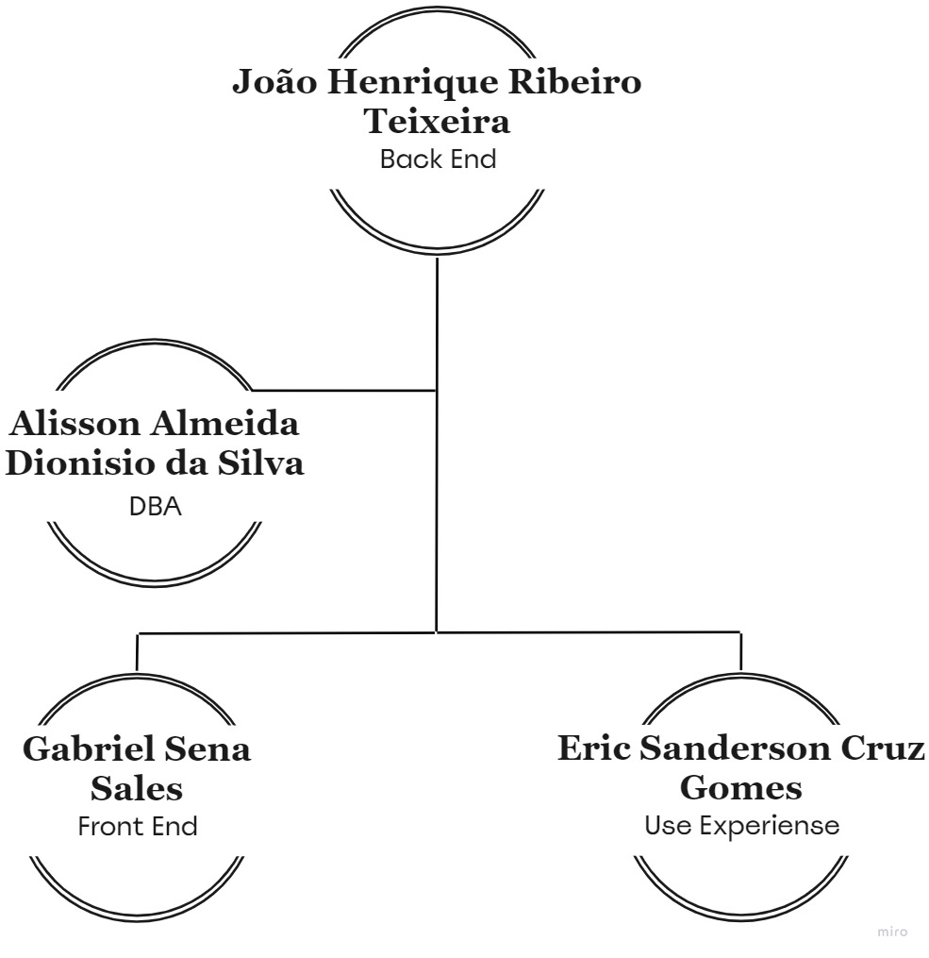

1.2.1 Descritivos de cargos

**Front-End:** Desenvolve e personaliza toda a parte visual relacionada aos meios digitais da empresa, para proporcionar uma navegação agradável

**Back-End:** Responsável por toda estrutura lógica e organizacional do software, essa área é responsável por interligar todos os polos do projeto.

**DBA:** Profissional que recebe, organiza, armazena e utiliza dados, é encarregado de criar as tabelas e a normalização das informações contidas.

**UX:** É responsável por criar uma interação sólida com os usuários e entender as necessidades em prol do avanço no projeto.

1. Missão

Proporcionar ao cliente acesso à tecnologia, desenvolver meios que facilitem e ofereçam soluções as dificuldades do dia a dia, bem como diminuir a burocracia e tempo de execução de serviços que possam ser aprimorados.

1. Visão

Identificar as lacunas no mercado atual e inovar as tecnologias constantemente, levar ao usuário final a melhor experiência, aproveitando da expertise de nossos profissionais.

1. Valores

Alcançar nossos objetivos trabalhando com inovação, buscando integridade e responsabilidade. Além de trabalhar com paixão, pretendemos elevar a qualidade de nossos serviços.

1. Objetivos estratégicos

Fornecer serviços e software de alta qualidade e eficiência.

Visamos o desenvolvimento do colaborados, pessoal e profissional.

Criar metodologias de trabalho que forneçam agilidade na conclusão de cada projeto.

1. Logotipo



1. Justificativa do logotipo

O logo é uma forma de homenagear o matemático Claude Elwood **Shannon,** que também foi engenheiro eletrônico e criptógrafo estadunidense, conhecido como "o pai da teoria da informação".

1. CARACTERIZAÇÃO DA EMPRESA CLIENTE
2. História

Atua desde 2022 prestando serviços de assessoria condominial com excelência e transparência. Além da vasta e tradicional experiência alcançada ao longo dos anos de atuação, a empresa conta com inovadoras propostas de soluções, gestão e aplicação de tecnologias, demonstrando know how de quem sempre pensa na frente e em prol de seus clientes.

Nossas premissas na prestação de serviços, se destacam por oferecer soluções completas e adaptáveis ao condomínio e seus condôminos. Nossa equipe técnica é altamente qualificada e composta por profissionais capacitados, dedicados a entender e gerenciar as necessidades de nossos clientes, com responsabilidade e ética.

Consulte-nos e conheça a empresa que vai mudar o rumo de seu condomínio, tornando-o o melhor ambiente para se viver.

1. Organograma

O Organograma é uma representação gráfica para definir de forma hierárquica a organização da empresa.

2.2.1 Descritivo dos cargos

**CEO:** Comanda os recursos e operações gerais.

**Administradores:** Gerir os recursos e operações gerais.

**Limpeza:** Realiza a limpeza do espaço condominial.

**Portaria:** Faz o controle e segurança de acesso ao condomínio.

1. Missão

Proporcionar ao mercado imobiliário negociações de ganho multilateral, construindo relações saudáveis, construtivas e de longo prazo.

1. Visão

Se posicionar com relação ao mercado de assessoria imobiliária, entre as maiores e melhores do setor. Alcançar esse posto fazendo prevalecer todos os princípios descritos como Missão e Valores da empresa.

1. Valores

Todos os colaboradores da empresa estão imbuídos de responsabilidade de atender todos os clientes, sejam eles clientes e/ou parceiros com ética, honestidade, responsabilidade social e respeito.

1. Logotipo



Figura 4: Esta imagem apresenta o logotipo da Empresa Cliente.

1. Justificativa do Logotipo

O logo é uma junção do nome CondMind com sua principal oferta, a disponibilidade de vagas em condomínios com um clique em seu dispositivo móvel.

1. PROJECT CHARTER SHANNON 2022

|  |  |  |  |
| --- | --- | --- | --- |
|  | Viabilizando uma solução para o seu problema. | | |
| **Termo de Abertura Project Charter** | | |
| Preparado por | Shannon | Versão 1.0 |
| Aprovado por | Gabriel Sena | 04/10/2022 |
| **I - Resumo do projeto** | | | |
| *O software CondMind é um aplicativo que tem como proposta inicial o controle e organização das vagas de estacionamento em determinado condomínio.*  A proposta do projeto é desenvolver um sistema no qual será possível realizar  *controles*, *cadastros, gerar relatórios,* entre outras rotinas de um estabelecimento. | | | |
| **II - Nome do gerente do projeto e suas responsabilidades e autoridade** | | | |
| João Henrique | | | |
| **III - Necessidades básicas do trabalho a ser realizado** | | | |
| Ferramentas: Visual Studio Code, PhpMyAdmin, Photoshop, Pacote Office, Astah, 8 GB de memória RAM, Internet Fibra, mouse e teclado. | | | |
| **IV - Descrição do projeto** | | | |
| **1. Produto do Projeto** (Metodologia implementada, documentação, implementação do projeto piloto) | | | |
| Através dos diagramas da UML (Unified Modeling Language), o projeto foi construído com sucesso. | | | |
|  | | | |
| **2. Cronograma básico do projeto** (indicar a data de início de execução dos trabalhos e a duração prevista) | | | |
| O projeto iniciou em 15/03/2022, com projeção de término em 15/12/2022. | | | |
|  | | | |

1. Mapa Mental

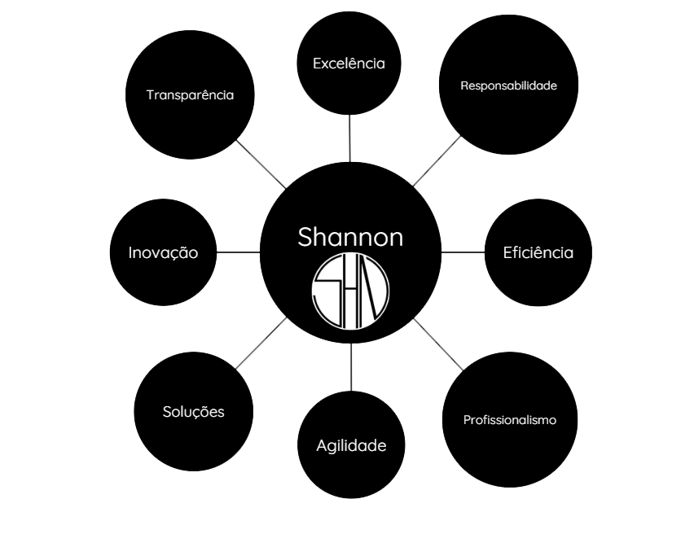

1. 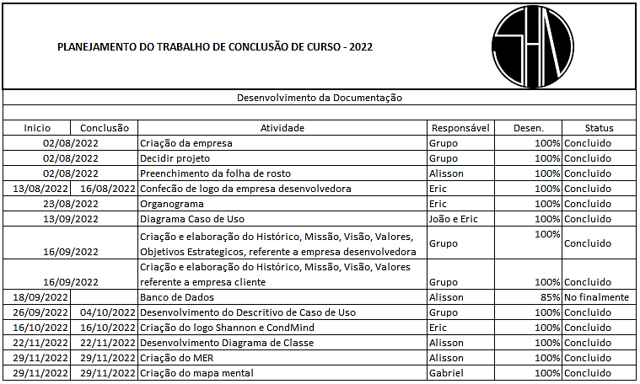Cronograma
2. Caso de Uso Geral

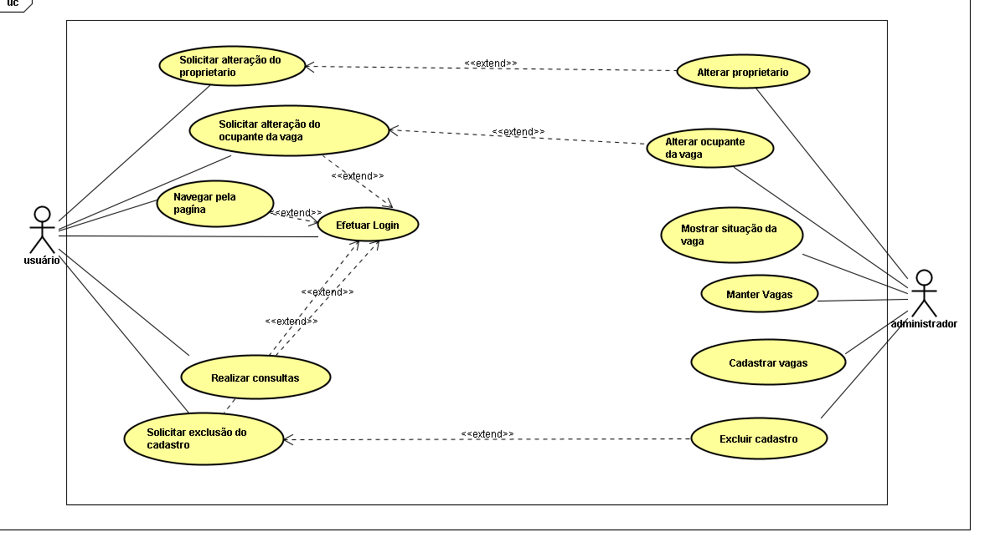O caso de uso geral procura, por meio de uma linguagem simples, possibilitar a compreensão por qualquer pessoa do comportamento externo de forma geral do sistema.

1. Descritivos de Caso de Uso

Os descritivos de caso de uso servem para descrever os passos necessários para realizar determinada funcionalidade dentro do sistema.

|  |  |
| --- | --- |
| **Nome do caso de uso** | **Efetuar Login** |
| **Ator Principal** | Usuário |
| **Atores secundários** | Sistema |
| **Resumo** | Este caso de uso descreve o acesso do usuário na intranet condMind |
| **Pré-Condições** | Antes do login é necessário efetuar o cadastro |
| **Pós-Condições** | É necessário preencher todo o cadastro |
| **Fluxo Principal** |  |
| **Ações do ator** | **Ações do Administrador** |
| Inserir o identificador e senha, clicar em login e entrar no sistema | Validar o identificador e senha, conferir com o banco de dados e se corresponder permitir o acesso à intranet |
| **Restrições/Validações** | 1. Precisar ter o cadastro |
| 2. É necessário digitar o identificador e senha correta |
| 3. O máximo de tentativas é 5 |
|  |  |
| **Nome do caso de uso** | **Solicitar alteração do ocupante da vaga** |
| **Ator Principal** | Proprietário |
| **Atores secundários** | Sistema |
| **Resumo** | Este caso de uso descreve uma solicitação do proprietário, fazendo-se necessária para alterar o usuário da vaga. |
| **Pré-Condições** | Antes do login é necessário efetuar o cadastro |
| **Pós-Condições** | É necessário ter o cadastro atualizado para coincidir as informações |
| **Fluxo Principal** |  |
| **Ações do ator** | **Ações do Sistema** |
| Estando logado, clicar na opção alterar ocupante da vaga, informar dados do ocupante, a solicitação será enviada ao administrador. | 1. Validar se o solicitante é o proprietário da vaga a ser alterada  2. Encaminhar solicitação ao administrador |
| **Restrições/Validações** | 1. Precisa ter cadastro no sistema |
| 2. Precisa ter acesso a internet |
| 3. Precisa ter uma vaga alocada |
|  |  |
| **Nome do caso de uso** | **Solicitar alteração do proprietário** |
| **Ator Principal** | Proprietário |
| **Atores secundários** | Sistema |
| **Resumo** | Este caso de uso descreve uma solicitação do proprietário, fazendo-se necessária para alterar o usuário da vaga. |
| **Pré-Condições** | Antes do login é necessário efetuar o cadastro |
| **Pós-Condições** | É necessário ter o cadastro atualizado para coincidir as informações |
| **Fluxo Principal** |  |
| **Ações do ator** | **Ações do Sistema** |
| Estando logado, clicar na opção alterar proprietário, informar dados do novo proprietário, a solicitação será enviada ao administrador. | 1. Validar se o solicitante é o proprietário da vaga a ser alterada  2. Encaminhar solicitação ao administrador |
| **Restrições/Validações** | 1. Precisa ter cadastro no sistema |
| 2. Precisa ter acesso a internet |
| 3. Precisa ter uma vaga alocada |
|  |  |
| **Nome do caso de uso** | **Navegar pela página** |
| **Ator Principal** | Usuário |
| **Atores secundários** | Proprietário |
| **Resumo** | Este caso de uso descreve o tráfego do usuário e proprietário da vaga pelo Software CondMind |
| **Pré-Condições** | Antes de navegar é necessário efetuar o login |
| **Pós-Condições** |  |
| **Fluxo Principal** |  |
| **Ações do ator** | **Ações do Sistema** |
| Estando logado, tem a possibilidade de navegar na página de entrada, clicar em botões e outras ações | Carregar as páginas, botões e imagens permitindo a interação do usuário |
| **Restrições/Validações** | 1. Precisa ter cadastro no sistema |
| 2. Precisa ter acesso a internet |
|  |  |
| **Nome do caso de uso** | **Realizar consultas** |
| **Ator Principal** | Usuário |
| **Atores secundários** | Sistema e proprietário |
| **Resumo** | Este caso de uso descreve uma solicitação do usuário ou proprietário da vaga para consultar alguma informação referente à vaga |
| **Pré-Condições** | Possuir cadastro ativo para efetuar o login |
| **Pós-Condições** | O usuário ou proprietário deverá escolher qual das informações que serão exibidas com mais detalhes |
| **Fluxo Principal** |  |
| **Ações do ator** | **Ações do Sistema** |
| Estando logado, escolher qual a informação que gostaria de consultar | Exibir a informação solicitada pelo Ator Principal |
| **Restrições/Validações** | 1. Precisa ter cadastro no sistema |
| 2. Precisa ter acesso a internet |
| 3. Não é possível gerar dois relatórios ao mesmo tempo |
|  |  |
| **Nome do caso de uso** | **Solicitar exclusão do cadastro** |
| **Ator Principal** | Proprietário |
| **Atores secundários** | Sistema |
| **Resumo** | Este caso de uso descreve uma solicitação do proprietário para excluir o cadastro da vaga |
| **Pré-Condições** | Possuir cadastro ativo para efetuar o login |
| **Pós-Condições** |  |
| **Fluxo Principal** |  |
| **Ações do ator** | **Ações do Sistema** |
| Estando logado, clicar no botão "Solicitar Exclusão" que encaminha o pedido de exclusão ao administrador | 1. Validar se o solicitante é o proprietário da vaga a ser alterada  2. Encaminhar solicitação ao administrador |
| **Restrições/Validações** | 1. Precisa ter acesso a internet |
| 2. É necessário confirmar a exclusão |
| 3. Caso exclusão acidental, será necessário realizar um novo cadastro |
|  | |
| **Nome do caso de uso** | **Alterar proprietário** |
| **Ator Principal** | Administrador |
| **Atores secundários** | Usuário |
| **Resumo** | Este caso de uso descreve a alteração do proprietário da vaga |
| **Pré-Condições** | É necessário possuir um pedido de solicitação de alteração prévio e antes do login é necessário possuir um cadastro. |
| **Pós-Condições** | É necessário preencher todo o cadastro do novo proprietário |
| **Fluxo Principal** |  |
| **Ações do ator** | **Ações do Sistema** |
| Recebe solicitação do usuário para alteração do proprietário 1. O administrador deverá analisar o pedido 2. Se aprovado, clicar no botão "Aprovar" 4. Caso não aprovado, clicar no botão "Não aprovar" | 3. Realizar alteração do proprietário 5. Encaminhar um informativo ao usuário com o motivo da recusa |
| **Restrições/Validações** | 1. O Ator principal precisa portar permissão para acessar o sistema |
| 2. É necessário que a nova senha possua ao menos um número, uma letra maiúscula e um caractere especial |
| O máximo de alterações permitidas no período de 12 meses é 6 |
|  |  |
| **Nome do caso de uso** | **Mostrar situação da vaga** |
| **Ator Principal** | Usuário |
| **Atores secundários** | Proprietário |
| **Resumo** | Este caso de uso descreve a exibição atualizada de todas as informações disponíveis sobre a vaga |
| **Pré-Condições** | Possuir cadastro ativo para efetuar o login |
| **Pós-Condições** | O usuário ou proprietário poderá navegar e escolher qual informação deve ser exibida com mais detalhes |
| **Fluxo Principal** |  |
| **Ações do ator** | **Ações do Sistema** |
| Apresentar a vaga correspondente a vaga cadastrada que está sendo ocupada pelo proprietário. | Exibir a situação da vaga do proprietário. |
| **Restrições/Validações** | 1. Precisa ter cadastro no sistema |
|  |  |
| **Nome do caso de uso** | **Cadastrar Usuário** |
| **Ator Principal** | Administrador |
| **Atores secundários** | Sistema |
| **Resumo** | Este caso de uso descreve o processo de cadastro do usuário na intranet condMind |
| **Pré-Condições** | Necessário o usuário ser morador do condomínio |
| **Pós-Condições** | É necessário preencher todo o cadastro |
| **Fluxo Principal** |  |
| **Ações do ator** | **Ações do Sistema** |
| 1. Cadastrar usuário no sistema | 2. Inserir no banco de dados informações digitadas pelo ator 3. Criar o cadastro do usuário |
| **Restrições/Validações** | Usuário precisa estar em contrato vigente |
|  |  |
| **Nome do caso de uso** | **Excluir cadastro** |
| **Ator Principal** | Administrador |
| **Atores secundários** | Usuário |
| **Resumo** | Este caso de uso descreve a exclusão do cadastro do usuário na intranet condMind |
| **Pré-Condições** | Necessário o usuário possuir cadastro. |
| **Pós-Condições** |  |
| **Fluxo Principal** |  |
| **Ações do ator** | **Ações do Administrador** |
| Recebe solicitação do proprietário para exclusão do cadastro 1. O administrador deverá analisar o pedido 2. Se aprovado, clicar no botão "Aprovar" 4. Caso não aprovado, clicar no botão "Não aprovar" | 3. Realizar a exclusão do cadastro 5. Encaminhar um informativo ao usuário com o motivo da recusa |
| **Restrições/Validações** | 1. Precisar ter o cadastro |
| 2. usuário solicitar exclusão/ Fim do contrato. |
|  |  |
| **Nome do caso de uso** | **Manter vagas** |
| **Ator Principal** | Administrador |
| **Atores secundários** | Proprietário |
| **Resumo** | Este caso de uso descreve o sorteio e o cadastro de vagas do condomínio na intranet condMind |
| **Pré-Condições** | Proprietário precisa ter cadastro |
| **Pós-Condições** |  |
| **Fluxo Principal** |  |
| **Ações do ator** | **Ações do Administrador** |
| Cadastrar a vaga do usuário | Realiza o cadastro da vaga que pertence ao apartamento, pegando os dados do usuário e incluindo na vaga |
| **Sortear a vaga do usuário.** | Realizar o sorteio, anualmente, de todas as vagas dos usuários cadastrados. |
| **Restrições/Validações** | 1. A vaga precisa ter um proprietário |

1. Diagrama de Classe

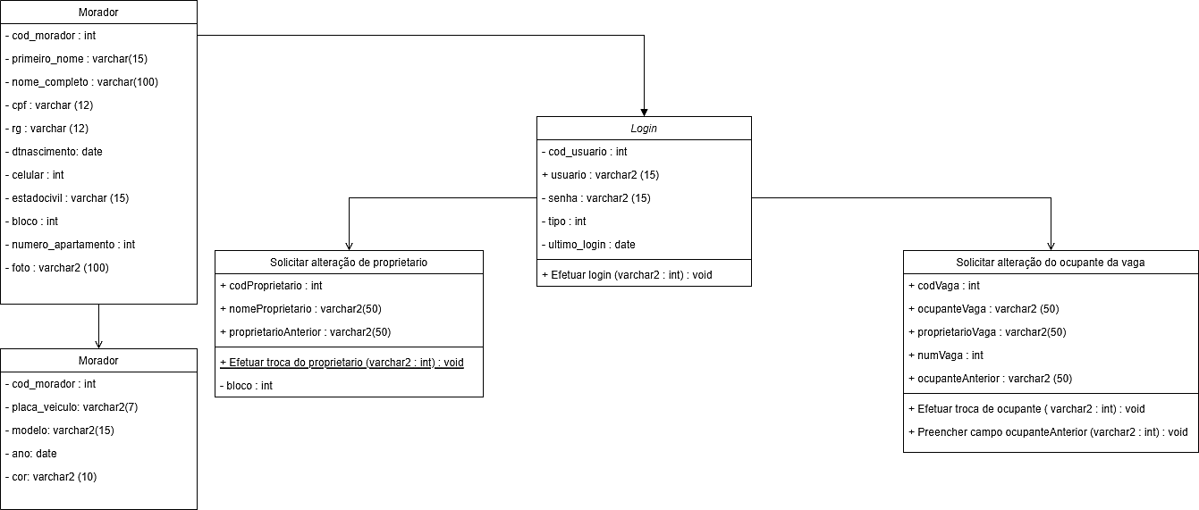

1. Diagrama de Entidade Relacionamento

